Jenkins安装文档

1、环境要求
操作系统：centos6.5 / 7.0、win7、win10
内存：2G
硬盘：20G

2、安装前提要求
1>安装jdk，本次要求安装jdk1.8，安装步骤请自行百度(注意配置环境变量)。
http://www.oracle.com/technetwork/java/javase/downloads/jdk8-downloads-2133151.html
2>下载tomcat，本次要求tomcat8.0+，注意下载免安装文件
https://tomcat.apache.org/download-80.cgi

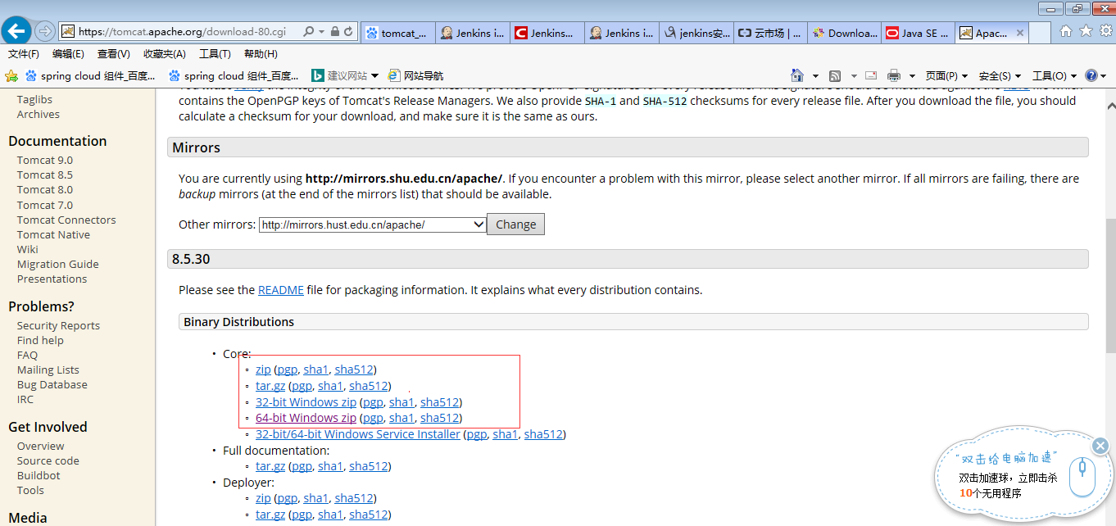

3>下载maven，安装配置
https://maven.apache.org/download.cgi
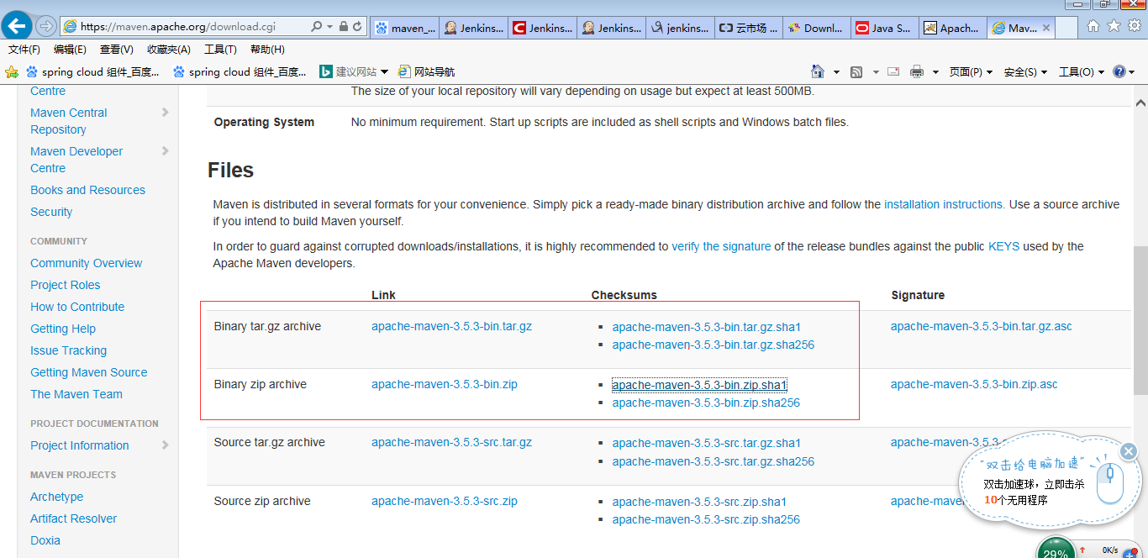

3、下载jenkins安装包
https://jenkins.io/download/
请根据自己的操作系统下载相应的版本（注意下载war包）
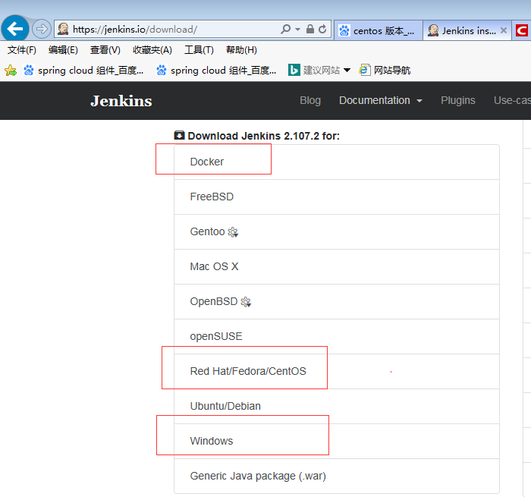

将下载好的jenkins.war放进tomcat/webapps目录下。

4、安装配置
1>启动tomcat，启动命令在 tomcat_home/bin/startup.bat或者tomcat_home/bin/startup.sh

登入http://localhost:8080/jenkins，进入Jenkins初始化页面，第一次启动时间可能有点长，耐心等待。进入成功后会看到如下画面，按提示路径打开密码文件（图中红色字体为密码文件地址），输入密码：

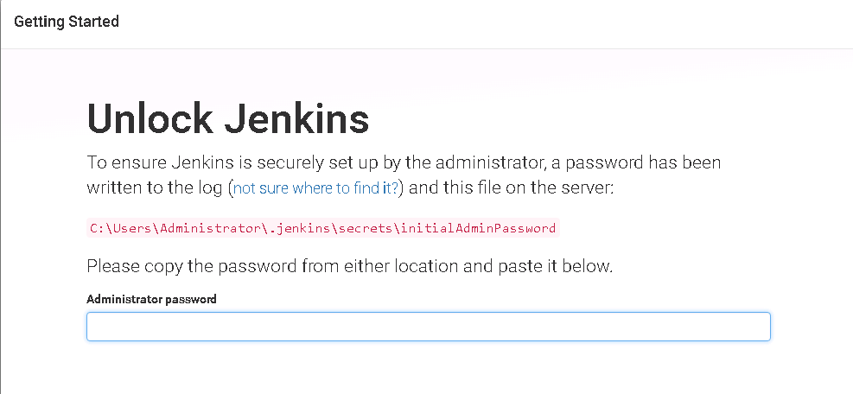

解锁后又是一长段时间等待，此后可能出现如下图所示界面：

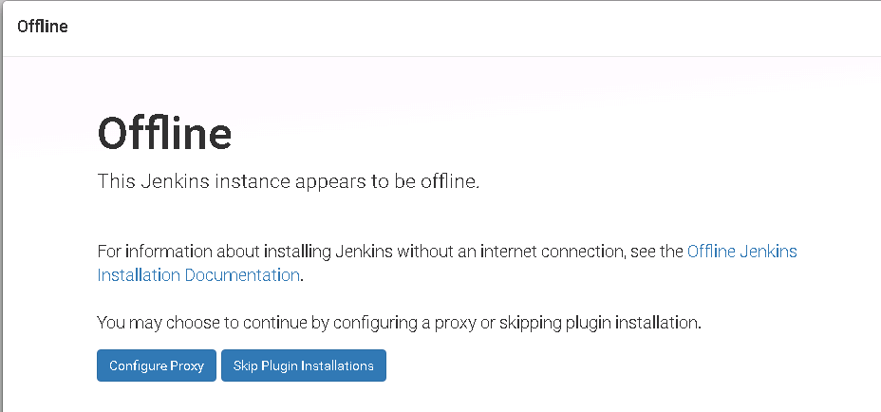

表示无法下载Jenkins插件，可能是因为防火墙导致，而Jenkins插件的安装非常重要，建议翻墙。如无法翻墙，则选择Skip Plugin Installations（蓝色右侧按钮）跳过插件安装。进入以下页面，设置登陆用户：

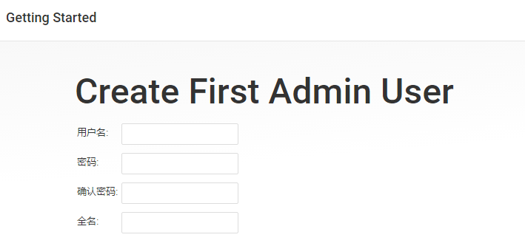

注意：此处要求统一
用户名：admin
密码：Aura123456

2 设置成功后即进入Jenkins主界面：

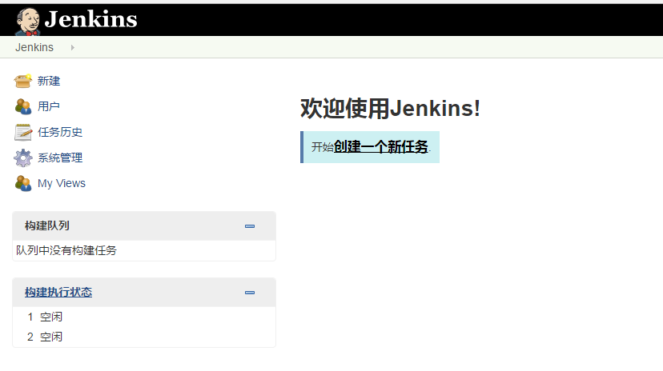

如果出现以上页面，恭喜您，jenkins安装成功

